FICHA DE CADASTRO – ADMISSÃO UPAS

**NOME**: VICTOR HUGO RIBEIRO SIMOR

**RG** (NÚMERO, UF, ORGÃO EMISSOR, DATA EMISSÃO):

**Nº** 2140401-ES

**ÓRGÃO EMISSOR**: SESP/ES

**DATA EMISSÃO**: 02/09/2015

**CPF**: 173 603 197 06

**NOME DA MÃE**: CLAUDETE RIBEIRO SIMOR

**NOME DO PAI**: JOSÉ CARLOS FERREIRA SIMOR

**DATA DE NASCIMENTO**: 07/07/1998

**MUNICÍPIO DE NASCIMENTO**: VITÓRIA

**UF DE NASCIMENTO**: ES

**ESTADO CIVIL**: SOLTEIRO

**ENDEREÇO COMPLETO**:RUA ASTROGILDO ROMÃO DOS ANJOS

**CEP**: 29090580

**CRM-ES**: 21659

**EMAIL**: Victoribeiros07@Gmail.com

**TEL**: 27 997675592

**CONTATO DE URGÊNCIA**: 998112617 (JOSÉ CARLOS)

**FACULDADE DE FORMAÇAO**: UVV

**DATA DE FORMAÇÃO**: 28/11/24

**RESIDÊNCIA MÉDICA**: ( ) SIM ( X) NÃO

**PÓS GRADUAÇÃO**: ( ) SIM ( X) NÃO

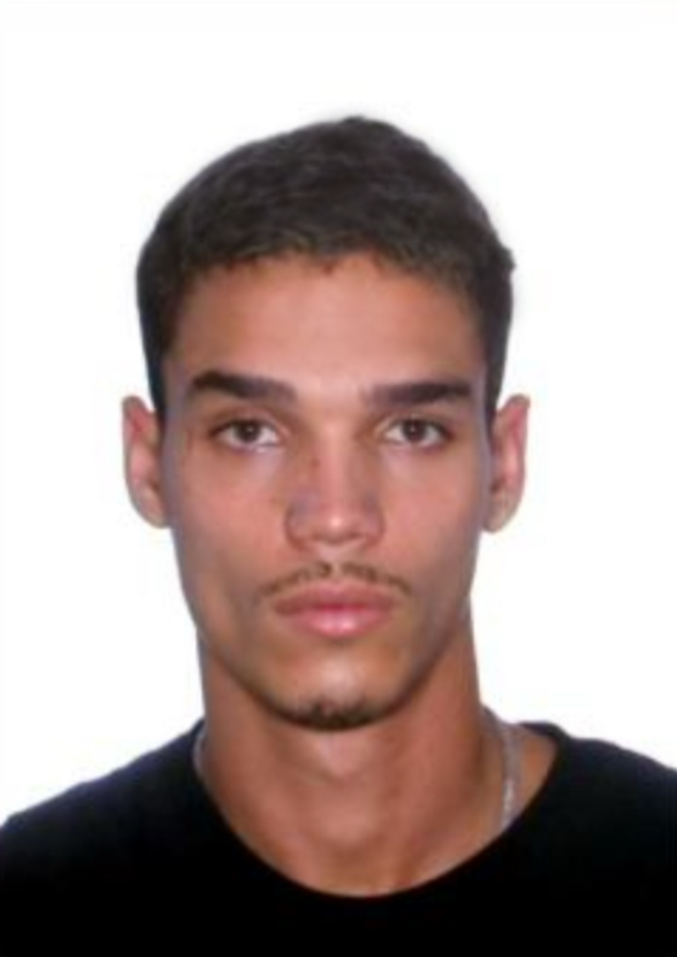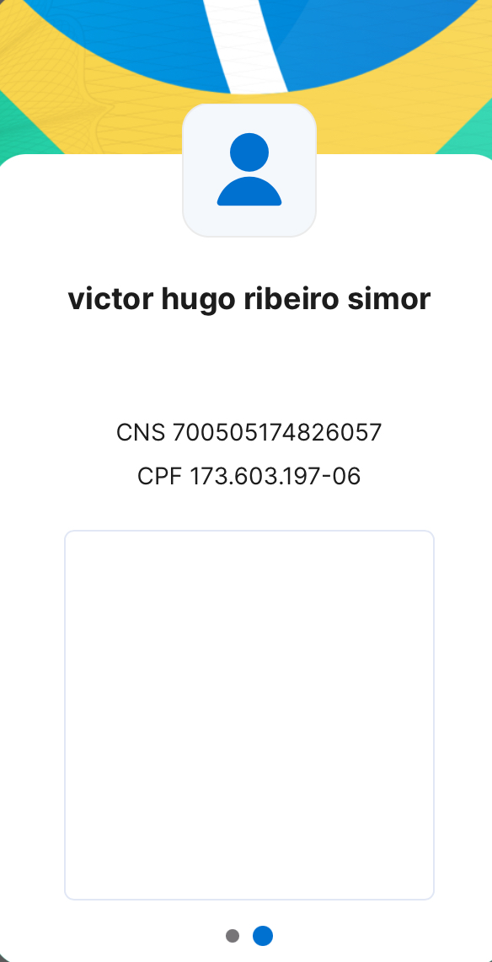

QR-CODE

Documento assinado com certificado digital em conformidade

com a Medida Provisória nº 2200-2/2001. Sua validade poderá

ser confirmada por meio do programa Assinador Serpro.

As orientações para instalar o Assinador Serpro e realizar a

validação do documento digital estão disponíveis em:

https://www.serpro.gov.br/assinador-digital.

REPÚBLICA FEDERATIVA DO BRASIL

MINISTÉRIO DA INFRAESTRUTURA

SECRETARIA NACIONAL DE TRÂNSITO - SENATRAN

